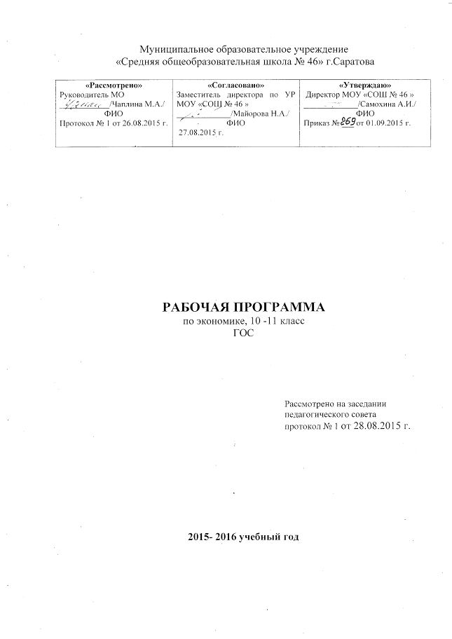
Пояснительная записка
Статус документа
Рабочая программа по экономике составлена на основе федерального компонента государственного стандарта среднего общего образования.
Рабочая программа конкретизирует содержание предметных тем образовательного стандарта, дает распределение учебных часов по темам курса, определяет минимальный набор самостоятельных и практических работ, выполняемых учащимися.

Структура документа
Рабочая программа включает пять разделов: пояснительную записку; учебно-тематический план, основное содержание с распределением учебных часов по разделам курса; требования к уровню подготовки выпускников, перечень учебно-методического обеспечения
.

Общая характеристика учебного предмета
Содержание среднего (полного) общего образования на базовом уровне по экономике представляет комплекс знаний по экономике, минимально необходимый современному гражданину России. Он включает общие представления об экономике как хозяйстве и науке, об экономике семьи, фирмы и государства, в том числе в международной сфере. Основные содержательные линии:
- человек и фирма;
- человек и государство;
- экономика домашнего хозяйства.
Все означенные компоненты содержания взаимосвязаны, как связаны и взаимодействуют друг с другом изучаемые объекты. Помимо знаний, в содержание курса входят навыки, умения и ключевые компетентности, необходимые для социализации в экономической сфере.
Программа ориентирована на изучение российскими школьниками базовых экономических понятий, формирование у школьников общих, и в то же время, достаточно цельных представлений о процессах, связанных с экономикой, бизнесом и предпринимательской деятельностью.
Содержание курса на базовом уровне обеспечивает преемственность по отношению к основной школе путем углубленного изучения прежде всего экономики фирмы и государства. Наряду с этим, вводятся ряд новых, более сложных вопросов, понимание которых необходимо современному человеку.
Освоение нового содержания осуществляется с опорой на межпредметные связи с другими разделами обществоведения, с курсами математики, истории, географии, литературы и др.
Цели
Изучение экономики в старшей школе на базовом уровне направлено на достижение следующих целей:
- развитие гражданского образования, экономического образа мышления; потребности в получении экономических знаний и интереса к изучению экономических дисциплин; способности к личному самоопределению и самореализации;
- воспитание ответственности за экономические решения; уважения к труду и предпринимательской деятельности;
- освоение системы знаний об экономической деятельности и об экономике России для последующего изучения социально-экономических и гуманитарных дисциплин в учреждениях системы среднего и высшего профессионального образования или для самообразования;
- овладение умениями получать и критически осмысливать экономическую информацию, анализировать, систематизировать полученные данные; подходить к событиям общественной и политической жизни с экономической точки зрения; освоение способов познавательной, коммуникативной, практической деятельности, необходимых для участия в экономической жизни общества и государства;
- формирование опыта применения полученных знаний и умений для решения типичных экономических задач; освоения экономических знаний для будущей работы в качестве наемного работника и эффективной самореализации в экономической сфере.

Место предмета в базисном учебном плане
Федеральный базисный учебный план для образовательных учреждений Российской Федерации отводит 35 часов для обязательного изучения учебного предмета «Экономика» на этапе среднего (полного) общего образования. Рабочая программа для 10 класса рассчитана на 17 учебных часов.

Обще=учебные умения, навыки и способы деятельности
Рабочая программа предусматривает формирование у учащихся общеучебных умений и навыков, универсальных способов деятельности и ключевых компетенций. В этом направлении приоритетами для учебного предмета «Экономика» на этапе среднего (полного) общего образования являются:
- объяснение изученных положений на предлагаемых конкретных примерах;
- решение познавательных и практических задач, отражающих типичные экономические ситуации;
- применение полученных знаний для определения экономически рационального поведения и порядка действий в конкретных ситуациях;
- умение обосновывать суждения, давать определения, приводить доказательства;
- поиск нужной информации по заданной теме в источниках различного типа и извлечение необходимой информации из источников, созданных в различных знаковых системах (текст, таблица, график, диаграмма, аудиовизуальный ряд и др.). Отделение основной информации от второстепенной, критическое оценивание достоверности полученной информации, передача содержания информации адекватно поставленной цели (сжато, полно, выборочно);
- выбор вида чтения в соответствии с поставленной целью (ознакомительное, просмотровое, поисковое и др.);
- работа с текстами различных стилей, понимание их специфики; адекватное восприятие языка средств массовой информации;
- самостоятельное создание алгоритмов познавательной деятельности для решения задач творческого и поискового характера;
- участие в проектной деятельности, владение приемами исследовательской деятельности, элементарными умениями прогноза (умение отвечать на вопрос: «Что произойдет, если...»);
- пользования мультимедийными ресурсами и компьютерными технологиями для обработки, передачи, систематизации информации, создания баз данных, презентации результатов познавательной и практической деятельности;
- владение основными видами публичных выступлений (высказывания, монолог, дискуссия, полемика), следование этическим нормам и правилам ведения диалога (диспута).
Программа призвана помочь осуществлению выпускниками осознанного выбора путей продолжения образования или будущей профессиональной деятельности.

Результаты обучения
Результаты изучения курса «Экономика» приведены в разделе «Требования к уровню подготовки выпускников», который полностью соответствует стандарту. Требования направлены на реализацию деятельностного и экономически оправданного подхода к решению жизненных задач; овладение знаниями и умениями, востребованными в повседневной жизни, позволяющими ориентироваться в экономической среде, делать сознательный выбор в условиях альтернатив.
Рубрика «Знать/понимать» включает требования к учебному материалу, который усваивается и осознанно воспроизводится учащимися.
Рубрика «Уметь» включает требования, основанные на более сложных видах деятельности, в том числе творческой: характеризовать, анализировать, объяснять, раскрывать на примерах, осуществлять поиск социальной информации, оценивать, формулировать собственные суждения и т.д.
В рубрике «Использовать приобретенные знания и умения в практической деятельности и повседневной жизни» представлены требования, выходящие за рамки учебного процесса и нацеленные на решение разнообразных жизненных задач. Эти требования, как и некоторые другие результаты обучения, связанные с реализацией целей воспитания и развития личности учащихся, могут быть определены как прогнозируемые и не подлежат непосредственной проверке.

Учебно – тематическое планирование
по экономике (базовый уровень)

Класс 10
Учитель Майорова Наталья Александровна
Количество часов 17
Всего 17 часов – экономика
всего в неделю: 0,5 часа в неделю –
Плановых контрольных тестов 5 (по основным разделам курса;
Планирование составлено на основе примерной типовой программы МО РФ 2005
Учебник: Королева Г.Э., Бурмистрова Т.В. Экономика.10-11 кл.
(базовый уровень) Вентана-Граф 2007-2015

№  урока | тема | примечание
№  урока | тема | Домашнее задание | дата
1 | Экономика: наука и хозяйство | § 1
2 | Проблема выбора в экономике | § 2
3 | Экономические системы | § 3
4 | Закон спроса | § 4
5 | Закон предложения | § 5
6 | Рыночное равновесие | § 6
7 | Конкуренция и её виды | § 7
8 | Формы организации бизнеса | § 8
9 | Экономика фирмы | § 9
10 | Источники финансирования фирмы | § 10
11 | Рынок труда | § 11
12 | Семейный бюджет | § 12
13 | Предмет макроэкономики | § 13
14 | ВВП | § 14
15 | Экономический рост | § 15
16 | Экономический цикл | § 16
17 | Контрольное тестирование

Учебно – тематическое планирование
по экономике (базовый уровень)

Класс 11
Учитель Майорова Наталья Александровна
Количество часов 18
Всего 18 часов – экономика
всего в неделю: 0,5 часа в неделю –
Плановых контрольных тестов 5 (по основным разделам курса;
Планирование составлено на основе примерной типовой программы МО РФ 2005
Учебник: Королева Г.Э., Бурмистрова Т.В. Экономика.10-11 кл.
(базовый уровень) Вентана-Граф 2007-2015

№  урока | тема | примечание
№  урока | тема | Домашнее задание | дата
1 | Деньги и их функции | § 17
2 | Инфляция. Виды, причины и последствия инфляции | § 18
3 | Антиинфляционные меры. Основы денежной политики государства. | § 18
4 | Банковская система. | § 19
5 | Другие финансовые организации | § 19
6 | Роль государства в экономике | § 20
7 | Налоговая система | § 21
8 | Элементы международной экономики Курсы валют. | §22
9 | Современные тенденции развития мирового хозяйства. | §22
10 | Государственная политика в области международной торговли | §22
11 | Глобальные экономические проблемы. | конспект
12 | Эволюция экономических систем. | конспект
13 | Становление современной рыночной экономики России. | конспект
14 | Основные проблемы экономики России и экономическое развитие регионов | конспект
15 | Экономическая политика России. | конспект
16 | Россия в мировой экономике. | конспект
17 | Контрольное тестирование
18 | Резерв учебного времени. Повторение

ОСНОВНОЕ СОДЕРЖАНИЕ ТЕМ УЧЕБНОГО КУРСА (35 час)

Экономика и экономическая наука (2 час)
Что изучает экономическая наука. Потребности. Ограниченность ресурсов. Свободные и экономические блага. Выбор и альтернативная стоимость. Факторы производства и факторные доходы.

Экономические системы (2 час)
Главные вопросы экономики. Разделение труда, специализация и обмен. Типы экономических систем. Собственность. Конкуренция. Экономическая свобода.

Семейная экономика (3 час)
Рациональный потребитель. Реклама. Защита прав потребителя. Семейный бюджет. Источники доходов. Расходы семьи. Реальный и номинальный доход. Неравенство доходов и его причины. Меры социальной поддержки. Сбережения. Страхование.

Рынок (3 час)
Рынок одного товара. Спрос. Кривая спроса. Факторы спроса и сдвиги кривых спроса. Кривая предложения. Закон предложения. Факторы предложения и сдвиги кривых и предложения. Рыночное равновесие Основные рыночные структуры.

Фирма (4 час)
Роль и цели фирм в экономике. Издержки, выручка, прибыль. Производительность труда. Основные организационные формы бизнеса в России. Основные источники финансирования бизнеса. Акции и облигации. Фондовый рынок. Менеджмент. Маркетинг.

Роль государства в экономике (3 час)
Частные и общественные блага. Внешние эффекты. Функции государства в экономике. Виды налогов. Государственные доходы и расходы. Государственный бюджет. Государственный долг. Основы фискальной политики государства.

ВВП, его структура и динамика (2 час)
Понятие ВВП и его структура. Экономический рост и развитие. Экономические циклы.

Рынок труда и безработица (2 час)
Спрос на труд и его факторы. Предложение труда. Факторы предложения труда. Роль профсоюзов и государства на рынках труда. Человеческий капитал.
Понятие безработицы, ее причины и экономические последствия.

Деньги, банки, инфляция (4 час)
Деньги и их функции. Банковская система. Роль центрального банка. Основные операции коммерческих банков. Процент. Другие финансовые институты: паевые и пенсионные фонды, страховые компании.
Инфляция. Виды, причины и последствия инфляции. Антиинфляционные меры. Основы денежной политики государства.

Элементы международной экономики (2 час)
Экономические причины международной торговли. Государственная политика в области международной торговли. Курсы валют. Глобальные экономические проблемы.

Основные проблемы экономики России (3 час)
Эволюция экономических систем. Становление современной рыночной экономики России. Основные проблемы экономики России и экономическое развитие регионов. Экономическая политика России. Россия в мировой экономике.

Резерв учебного времени 5 часов.

Самостоятельные, лабораторные и практические работы, выполняемые учащимися

- работу с источниками экономической информации, с использованием современных средств коммуникации (включая ресурсы Интернета);
- критическое осмысление актуальной экономической информации, поступающей из разных источников, формулирование на этой основе собственных заключений и оценочных суждений;
- решение познавательных и практических задач, отражающих типичные экономические ситуации;
- освоение типичных экономических ролей через участие в обучающих играх и тренингах, моделирующих ситуации из реальной жизни (в школе, общественных местах и т.п.);
- применение полученных знаний для определения экономически рационального, правомерного и социально одобряемого поведения;
- аргументированную защиту своей позиции, оппонирование иному мнению через участие в дискуссиях, диспутах, дебатах о современных социальных проблемах;
- написание творческих работ по экономическим вопросам.

Требования к уровню подготовки

В результате изучения экономики на базовом уровне ученик должен
Знать/понимать
- функции денег, банковскую систему, причины различий в уровне оплаты труда, основные виды налогов, организационно-правовые формы предпринимательства, виды ценных бумаг, факторы экономического роста.
Уметь
- приводить примеры: факторов производства и факторных доходов, общественных благ, внешних эффектов, российских предприятий разных организационных форм, глобальных экономических проблем;
- описывать: действие рынка, основные формы заработной платы и стимулирования труда, инфляцию, основные статьи госбюджета России, экономический рост, глобализацию мировой экономики;
- объяснять: взаимовыгодность добровольного обмена, причины неравенства доходов, виды инфляции, причины международной торговли.
Использовать приобретенные знания и умения в практической деятельности и повседневной жизни для:
- получения и оценки экономической информации;
- составления семейного бюджета;
- оценки собственных экономических действий в качестве потребителя, члена семьи и гражданина.

Перечень учебно-методического обеспечения.

№ | Наименования объектов  и средств материально-технического обеспечения | Примечания
№ |  | Основная школа
№ |  | Основная школа | Базовая
1 | 2 | 3 | 4 |  | 6
 | Стандарт среднего (полного) общего образования по экономике (базовый уровень) | Д | Д |  | Стандарт по экономике, примерные программы, авторские рабочие программы входят в состав обязательного программно-методического обеспечения кабинета экономики.
 | Примерная программа среднего (полного) общего образования на базовом уровне по экономике | Д | Д
 | Авторские рабочие программы по курсам экономики | Д | Д
 | Федеральный Закон об образовании, Конституция РФ | Ф/Д
 | Учебник «Введение в экономику»  Учебник по экономике |  |  |  | .
 | Дидактические материалы по всем курсам | Ф | Ф |  | Сборники познавательных и развивающих заданий, а также контрольно-измерительные материалы по отдельным темам и курсам.
 | Сборники заданий по экономике и всем курсам (тесты, задачи, ситуации, тренинги). | Ф/П | Ф/П |  | .
Таблицы по экономике России и Мира
(синхронистические, хронологические, сравнительные, обобщающие).
 | Схемы по экономике (отражающие причинно-следственные связи, системность ключевых событий, явлений и процессов в экономике).
 | Диаграммы и графики, отражающие статистические данные по экономике России и Мира.
 | Мультимедийные обучающие программы и электронные учебники по основным разделам курса |  |  | Экономика и право 9-11 класс. Изд. «Вита-ПРЕСС» и «Дрофа» Мультимедийный курс, построенный на видеосюжетах с комментариями юриста и экономиста. Включает также полный теоретический материал, комплект обучающих и контролирующих заданий, более 20 анимированных слайд-шоу, интерактивная шкала развития экономической мысли, правовая база данных

- Д – демонстрационный экземпляр (1 экз., кроме специально оговоренных случаев),
- К – полный комплект (исходя из реальной наполняемости класса),
- Ф – комплект для фронтальной работы (примерно в два раза меньше, чем полный комплект, то есть не менее 1 экз. на двух учащихся),
- П – комплект, необходимый для практической работы в группах, насчитывающих по нескольку учащихся (6-7 экз.).

